1. 新建转换,保存，取名tr_master.ktr

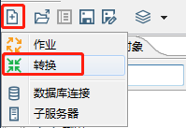

1. 点击 核心对象-输入-文本文件输入，创建两个文本文件输入组件

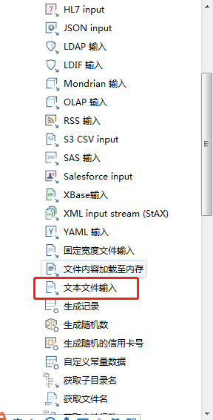

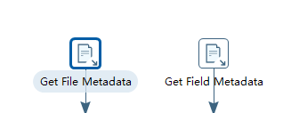

1. 双击文本文件输入，设置文件路径，文件/目录 一个填写files文件路径，一个填写fields文件路径，通配符可以写具体文件名称也可以填写参数(我这里填写的是参数)

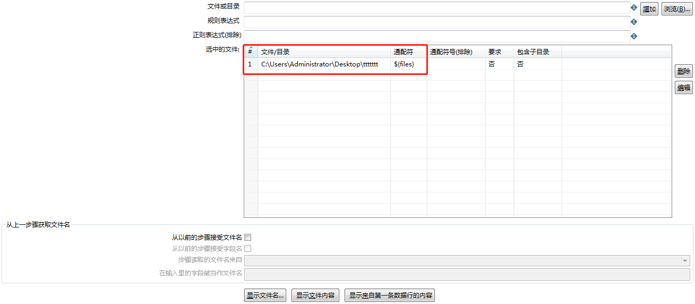

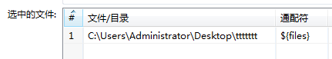

1. 点击 核心对象-转换-排序记录，创建两个排序组件，让文本文件输入连接组件排序记录

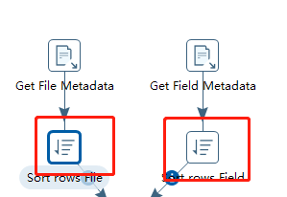

1. 双击排序记录组件，设置排序字段的信息

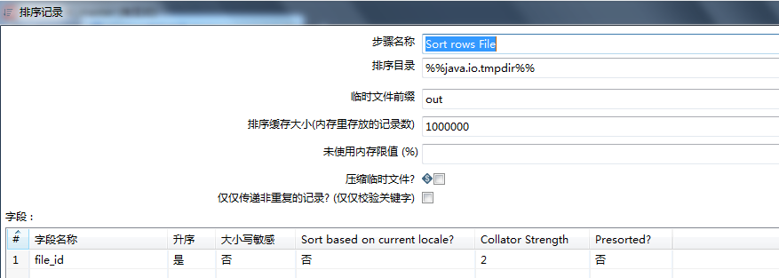

1. 点击 核心对象-连接-记录集连接

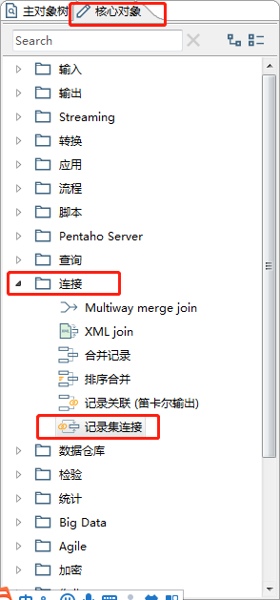

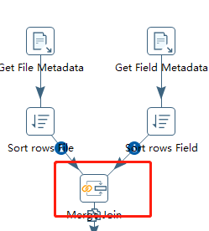

1. 双击记录集连接，设置相关属性

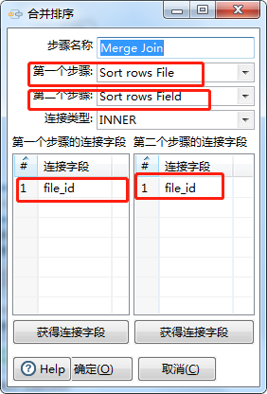

1. 选择 转换-字段选择

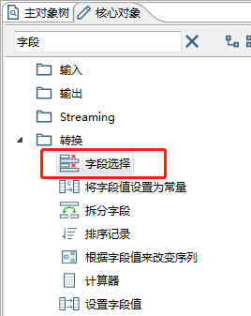

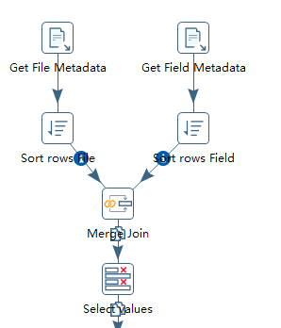

双击字段选择，点击 获取选择的字段，去掉重复的filed_id

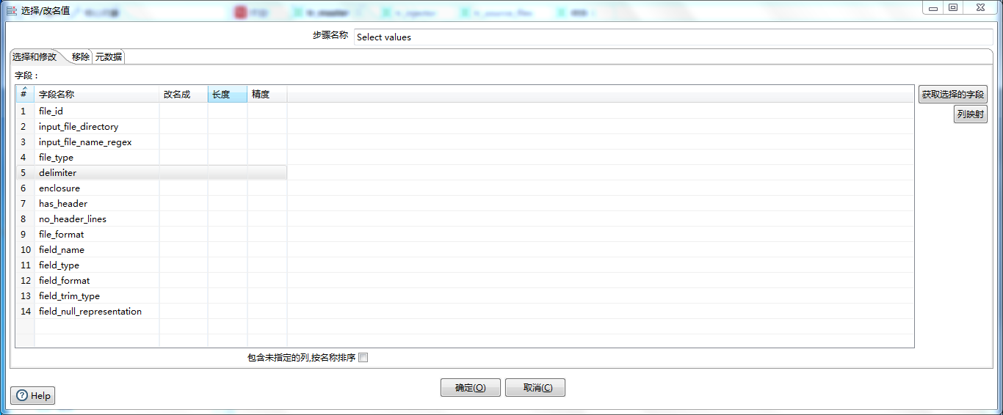

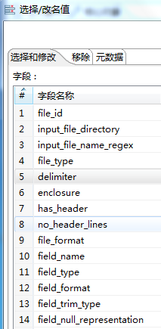

选择 流程-Transformation Executor

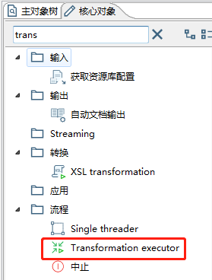

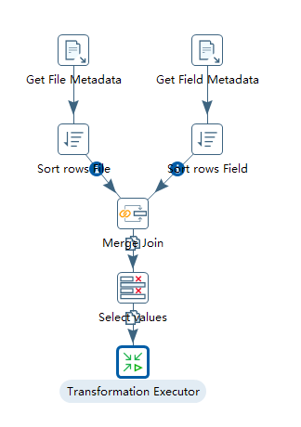

在新建一个转换，保存，取名tr_injector

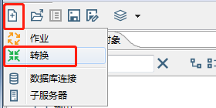

新建组件 从结果获取记录

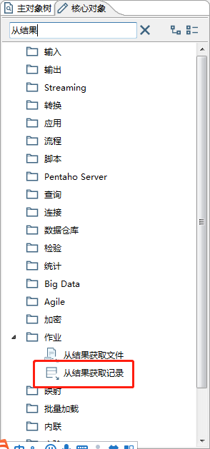

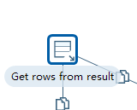

双击 从结果中获取记录 组件，将tr_master的字段选择组件的字段全部复制到 从结果中获取记录 组件

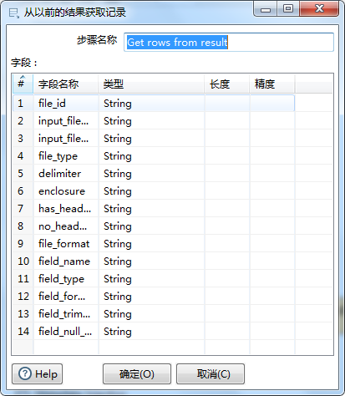

创建两个 字段选择 组件

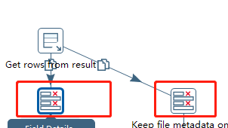

双击 字段选择 组件，一个组件写field的字段，一个组件写file的字段(field的字段中file_id不写)

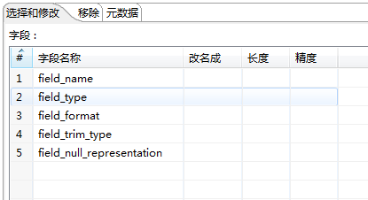

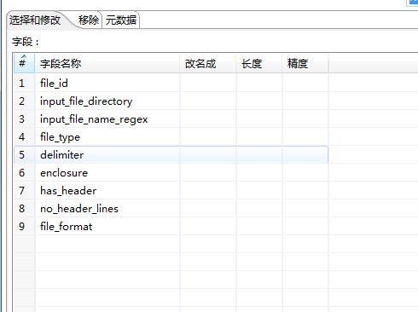

在file的字段选择写新增一个增加序列

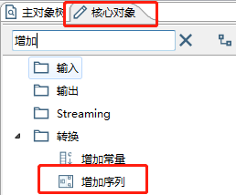

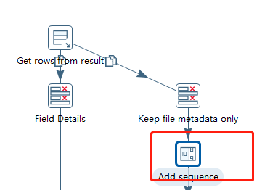

双击增加序列，值的名称取为row_no

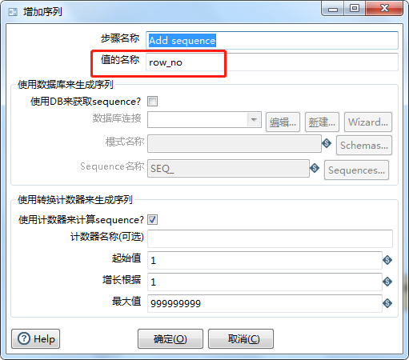

在新增一个过滤记录

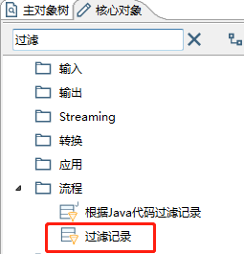

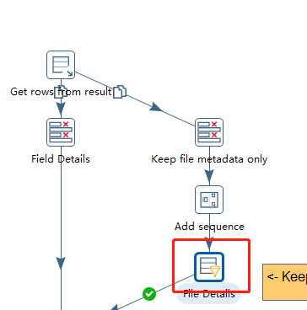

双击过滤记录

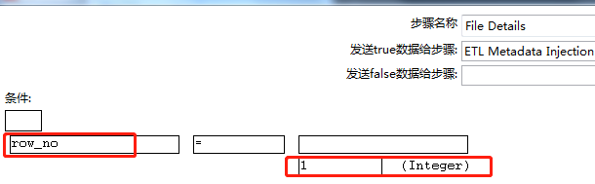

新建组件 ETL metadata injection

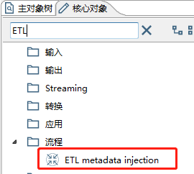

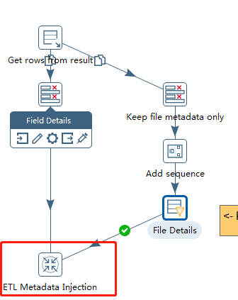

新建一个转换，保存，取名tr_source_files

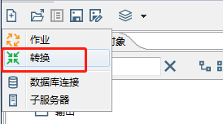

新建 csv输入 组件

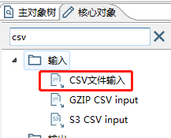

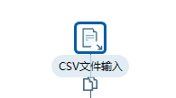

新建一个 空操作 组件

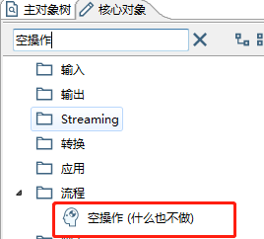

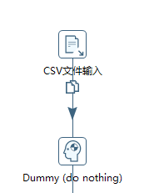

新建一个表输出组件

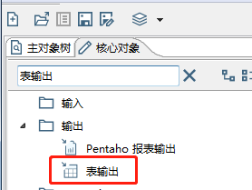

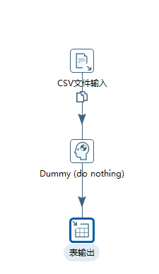

双击 表输出 组件

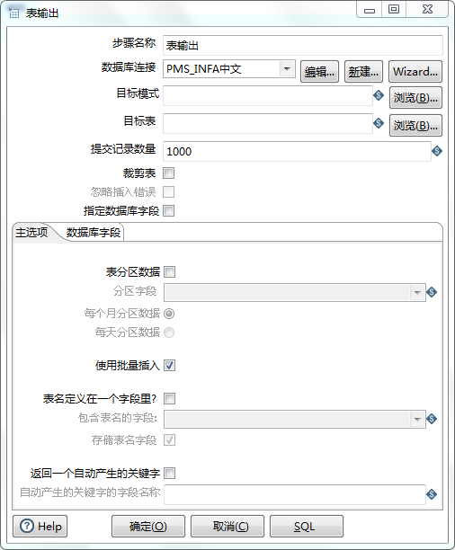

在数据库连接 右边点击新建(创建目标数据库)

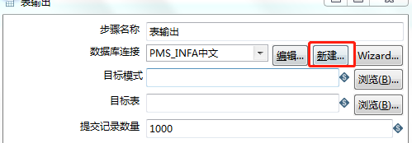

填写相关红框的信息

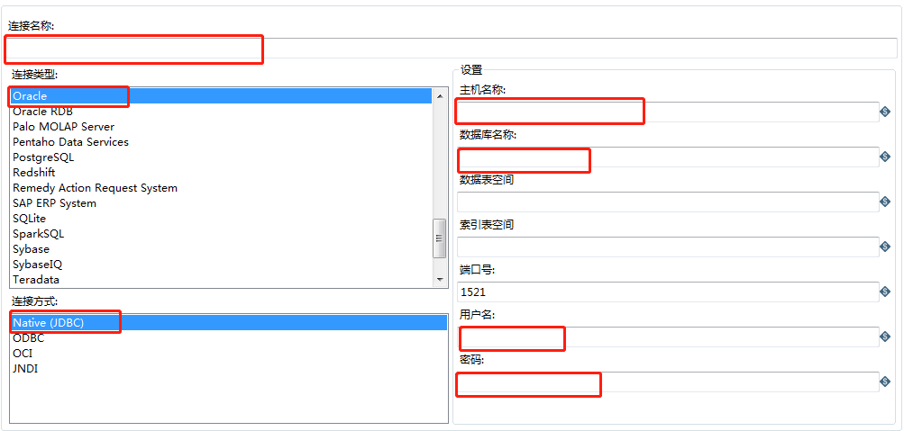

在返回到tr_master转换，双击Transformation Executor,点击Brower

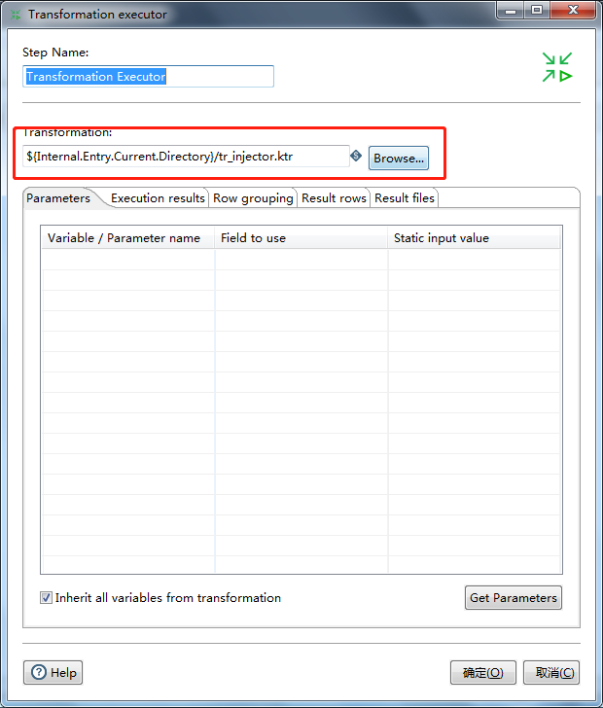

选择tr_injection的位置

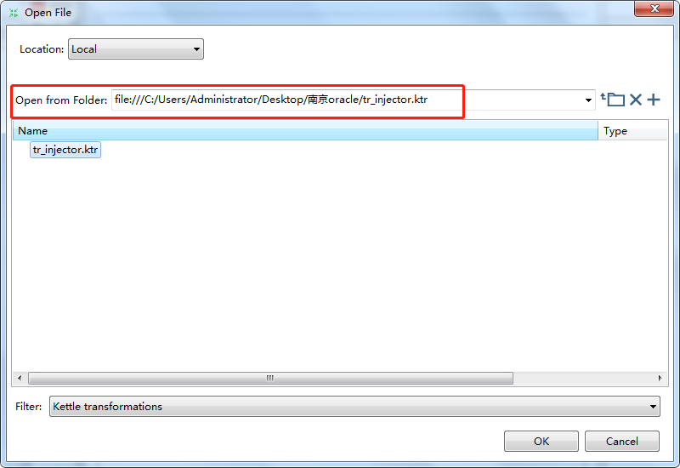

在返回到tr_injection转换，双击ETL Metadata Injection组件

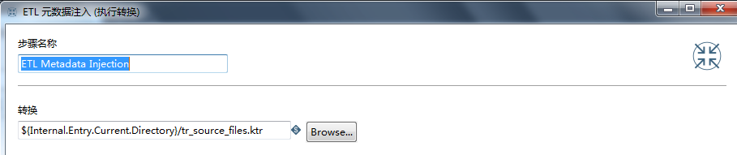

点击Browser,选择tr_source_files.ktr的位置

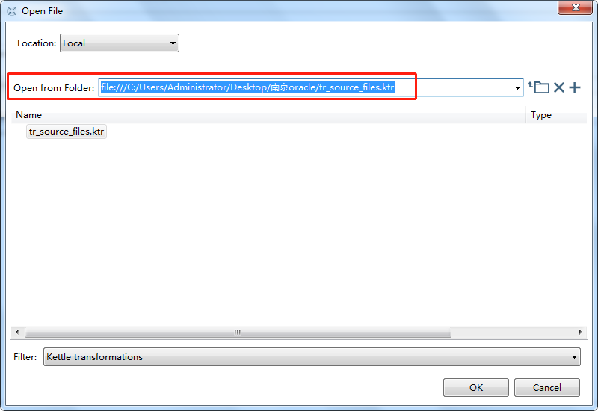

点击 FILENAME

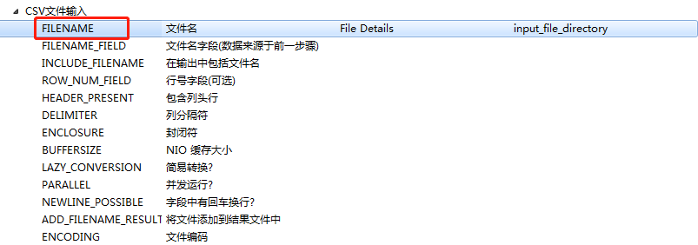

选择input_file_directory

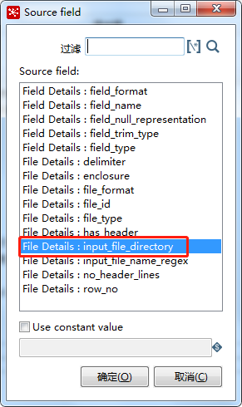

在点击FIELDS里面的字段，注入相应的字段

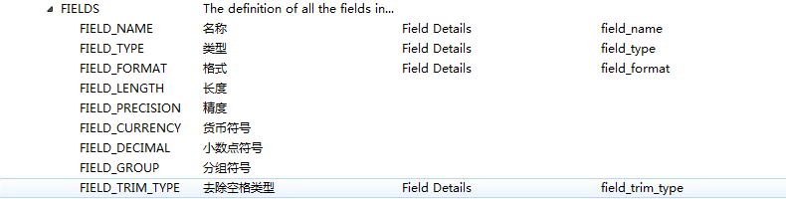

再点击里面 表输出-TARGET_TABLE，注入目标表

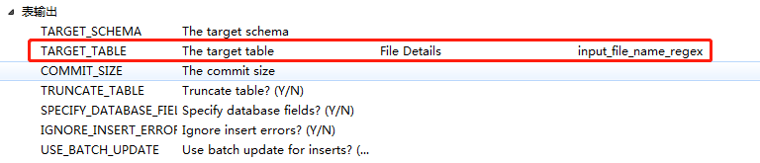

完成之后保存，最后运行tr_mater,看运行信息(看有没有成功)